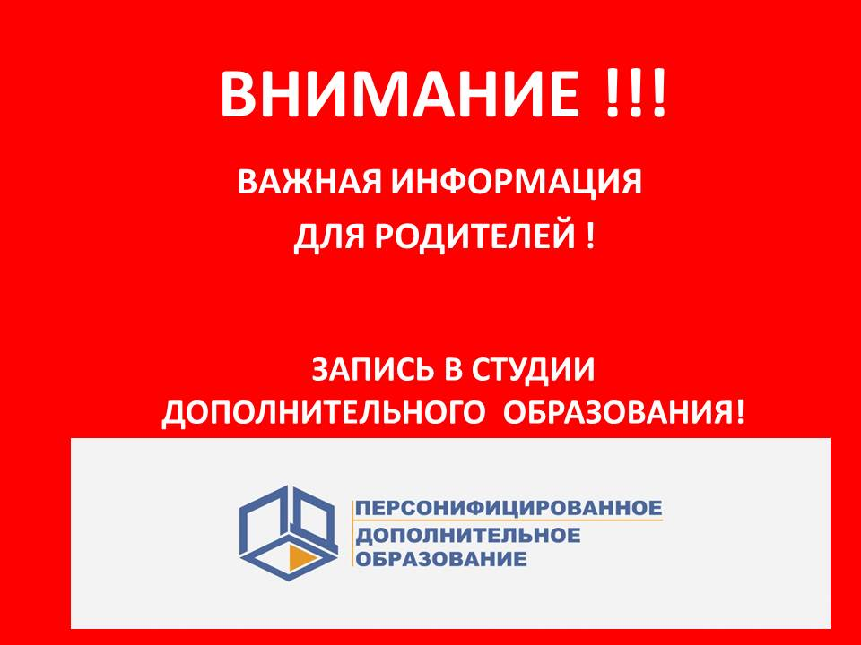
https://klgd.pfdo.ru
- В Калининградской области реализуется приоритетный проект «Доступное дополнительное образование для детей Калининградской области» системы персонифицированного финансирования дополнительного образования детей ПФДО.
- Внедрение системы ПФДО предоставит обучающимся возможность бесплатно обучаться в любых организациях.
- Для реализации права на получение дополнительного образования дети и подростки в возрасте от 5 до 18 лет, зарегистрированные на территории городского округа «Город Калининград», должны иметь сертификат дополнительного образования.
- Сертификат можно будет использовать, выбрав программу дополнительного образования, состоящую в реестре дополнительных общеобразовательных программ, включенных в систему ПФДО.
- После получения сертификата дополнительного образования родителю (законному представителю) ребенка необходимо воспользоваться Интернет - навигатором системы ПФДО (https://klgd.pfdo.ru )
- После получения заявления, распечатав его, родитель (законный представитель) прилагая к нему документы , обращается в ДЮЦ или образовательную организацию (школа, детский сад), представители которой проверяют достоверность сведений, указанных в заявлении.
- В учреждениях, обладающих правами уполномоченной организации, будет произведена активация заявления и на электронную почту родителя (законного представителя) будет направлен действующий сертификат.
- Максимальное количество услуг, получение которых предусматривается по образовательным программам, включенным в соответствующий реестр образовательных программ

Статус сертификата | Максимальное количество услуг, получение которых предусматривается по образовательным программам, включенным в соответствующий реестр образовательных программ
 | Реестр предпрофессиона-льных программ | Реестр значимых программ | Реестр общеразвива-ющих программ
Дети в возрасте от 5 до 18 лет
Сертификат учета | 3 | 3 | 3

Миф №1
Сложность подачи заявления на получение сертификата.
Реальность
Возможность подачи заявления на получение сертификата персонифицированного финансирования, осуществляется через ссылку
ЛИЧНОГО КАБИНЕТА РОДИТЕЛЯ
https://klgd.pfdo.ru или https://lk-minobr.gov39.ru

